Урок 2 Моделі даних. Основні поняття реляційної бази даних
ПРОГРАМНО - ДИДАКТИЧНЕ ЗАБЕЗПЕЧЕННЯ: ЕОМ, ОС Windows, Microsoft Office, Навчальні програми.

ЦІЛЬ УРОКУ: Аналіз предметної області і виділення інформаційних об'єктів. Визначення зв'язків інформаційних об'єктів і побудова інформаційно-логічної моделі. Побудова й опис логічної структури реляционной бази даних. Вироблення навичок роботи в СУБД АССESS.
ТИП УРОКУ: пояснювально – демонстраційний з елементами практикуму.

ВИМОГИ ДО ЗНАНЬ І УМІНЬ:
Учні повинні знати:
- що таке модель і моделювання;
- які існують моделі БД;
- що таке реляционная модель БД;
- структуру реляционная БД
- які існують засобу в СУБД для побудови БД;
- що таке інформаційно-логічна модель БД;
- технологію розробки інформаційно-логічної моделі;
- етапи розробки БД.
Учні повинні вміти:
- розрізняти типи моделей;
- складати інформаційно-логічні моделі;
- класифікувати інформаційні моделі;
- орієнтуватися в етапах розробки інформаційно-логічної моделі БД;
- виявляти склад БД і зв'язку її інформаційних об'єктів;
- будувати інформаційно-логічну модель БД.
ПЛАН УРОКУ:
- Орг. момент.
- Моделі баз даних
- Структура реляционной моделі.
- Основні засоби СУБД.
- Етапи розробки баз даних.
- Підведення підсумків.

ЗМІСТ УРОКУ
Організація БД у внутрімашинній сфері характеризується на двох рівнях – фізичному і логічному. Фізична організація даних – спосіб розміщення даних на машинному носії. Логічна організація даних залежить від використовуваних програмних засобів. Метод логічної організації даних визначається використовуваним типом структур даних і видом моделі.
Модель даних – це сукупність взаємозалежних структур даних і операцій над цими структурами.
Файлова модель.
У файлових системах реалізується модель типу плоский файл. Основні типи структур даних файлової моделі – поле, запис, файл.
Більш складними моделями є мережні й ієрархічні моделі. В ієрархічних моделях будь-який об'єкт може підкорятися тільки одному об'єкту вищестоящого рівня. У мережних – будь-який об'єкт може бути підлеглий декільком об'єктам.
Реляційна модель даних.
Реляційні моделі відрізняються від інших простою структурою даних, зручним для використання табличним представленням і доступом до даних.
Реляційна модель – сукупність найпростіших двовимірних таблиць – відносин.
Структури даних реляційної моделі.
Таблиця – основний тип структури даних реляционной моделі. Структура таблиці визначається сукупністю стовпців. У кожнім рядку таблиці міститься по одному значенню у відповідному стовпці. У таблиці не може бути двох однакових рядків. Загальне число рядків не обмежено. Стовпець відповідає деякому елементу даних – атрибуту. Кожен стовпець повинний мати ім'я атрибута. Один чи кілька атрибутів, значення яких однозначно ідентифікують рядок таблиці, є ключем таблиці.
СУБД є універсальним програмним засобом, призначеним для створення і ведення баз даних на зовнішніх запам'ятовуючих пристроях, а також доступу до даних і їхній обробки.
Основними засобами СУБД є:
- Засобу завдання (опису) структури бази даних.
- Засобу конструювання екранних форм, призначених для введення даних, перегляду і їхньої обробки в діалоговому режимі.
- Засобу створення запитів для вибірки даних при заданих умовах, а також виконання операцій по їхній обробці.
- Засобу створення звітів з бази даних для висновку на печатку результатів обробки в зручному для користувача виді.
- Макроси, убудований алгоритмічна мова, мова запитів.
- Засобу створення додатків користувача.

Розробка бази даних.
Метою розробки бази даних є визначення її логічної структури.
Основні етапи розробки бази даних:
- Розробка інформаційно-логічної моделі даних. Спочатку здійснюється визначення складу і структури даних. Аналіз виявлених даних дозволяє визначити залежності і структурні зв'язки між об'єктами.
- Визначення логічної структури бази даних.
- Конструювання таблиць засобами СУБД.
Інформаційно-логічна модель.
Це сукупність інформаційних об'єктів і структурні зв'язки між ними
Інформаційний об'єкт – це відображення реального об'єкта, явища, чи процесу події.
Структурні зв'язки- це бінарні зв'язки між парами інформаційних об'єктів.
Між інформаційними об'єктами мається функціональний зв'язок, якщо необхідна спільна обробка даних.
Відносини між об'єктами можуть бути одне-однозначні(1:1); одне-багатозначні(1:М); багато-багатозначні(М:М)
Технологія розробки інформаційно-логічної моделі.
- Виділення інформаційних об'єктів
- установити функціональні залежності між реквізитами
- розділити всі реквізити на двох груп описових і ключових реквізитів і установити між ними відповідність
- утворити інформаційні об'єкти
- Визначення структурних зв'язків і побудова інформаційно-логічної моделі.
Визначення логічної структури реляционной бази даних.
- Визначення логічної структури реляционных таблиць.
Логічна структура реляционных таблиць визначається відповідно до реквізитного складу інформаційних об'єктів. У структурі реляционной таблиці кожен стовпець (поле) відповідає одному з реквізитів у заданій послідовності. Ключові реквізити утворять унікальний ключ реляционной таблиці. Для кожного стовпця д.б. визначено формат даних, розмір.
- Визначення логічних зв'язків у структурі БД.
Структурні зв'язки в БД відображаються у виді ключового зв'язку, що реалізується через ключ зв'язку.

Приклад розробки бази даних «Навчальний процес»
- Визначення складу даних.
У базі даних повинні зберігатися довідкові дані про ліцеїстів груп, складі груп, про кафедри і їхніх викладачів, про предмети, а також облікові дані про заняття, проведених у групах і успішності ліцеїстів за 1семестр, іспит, підсумок, 2 семестр, річна, іспит, підсумок. У результаті виявляються документи джерела:
«Списки ліцеїстів груп» - (номер ліцеїста, ФИО, рік народження, адреса, бал при надходженні)
«Списки викладачів кафедр» - (табельний номер, ФИО, Учений ступінь, учене звання)
Облікова інформація з навчального процесу може бути представлена в планах проведення занять у групі, а також екзаменаційна відомість.
- Виявлення інформаційних об'єктів. Об'єкти довідкової інформації:
- Група. Реквізити: Номер групи (НГ), кількість ліцеїстів у групі (КІЛ), прохідний бал у групі при надходженні (ПБАЛЛ)
- Ліцеїст. Реквізити: Номер групи (НГ), номер ліцеїста в групі (НЛ), ФИО (ФИО), рік народження (ГОДР), адреса (АДРЕСА), прохідний бал при надходженні (ПБАЛЛ)
- Предмет. Реквізити: Код предмета (КП), найменування предмета (НП), усього годин (ГОДИННИК), годин лекцій (ЛЕК), годин практик (ПР), число семестрів (ЧС), програма курсу (ПРОГ)
- Кафедра. Реквізити: код кафедри (ККАФ), найменування кафедри (НКАФ), телефон (ТІЛ), ФИО завідуючого (ЗАВ), фотографія завідуючого (ФОТО)
- Викладач. Реквізити: Табельний номер (ТАБН), ФИО (ФИО), учений ступінь (СТ), учене звання (ЗВ), код кафедри (ККАФ)
Об'єкти облікової інформації:
- Вивчення. Реквізити: Номер групи (НГ), код предмета (КП), табельний номер викладача (ТАБН), вид заняття (ВИДЗ), годинник заняття (ГОДИННИК), середній бал групи по предметі (СБАЛЛ-ГР)
- Успішність. Реквізити: Номер групи (НГ), номер ліцеїста (НЛ), код предмета (КП), табельний номер викладача (ТАБН), вид заняття (ВИДЗ), оцінка за 1 семестр (1СЕМ), оцінка за 1 іспит (1ЭКЗ), підсумкова оцінка (ПІДСУМОК1), оцінка за 2 семестр (2СЕМ), річна оцінка (РІК),оцінка за 2 іспит (2ЭКЗ), підсумкова (ПІДСУМОК).
- Виявлення зв'язків інформаційних об'єктів.
Зв'язку між об'єктами ГРУПА і ЛІЦЕЇСТ характеризуються одне-багатозначними відносинами, тому що одна група включає багато ліцеїстів, а один ліцеїст входить тільки в одну групу. Зв'язок здійснюється по номері групи. Аналогічно встановлюється зв'язок між іншими об'єктами.
- Інформаційно-логічна модель «Навчальний процес».
IV Логічна структура реляционной бази даних «Навчальний процес» (див. далі).
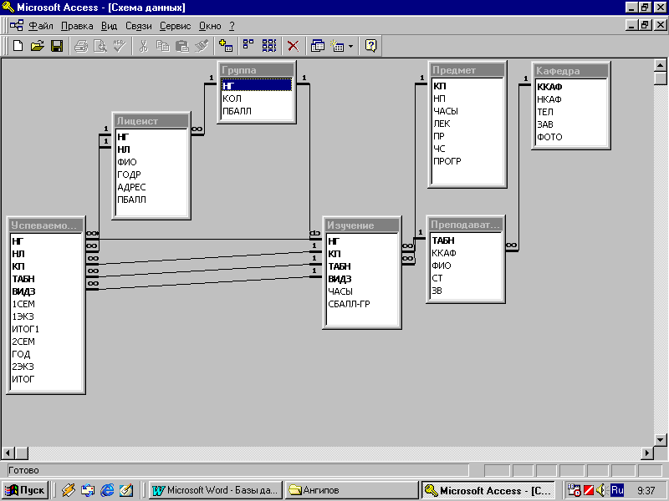
Группа
НГ
Предмет
КП
Кафедра
ККАФ
Студент
НГ+НС
Преподаватель
ТАБН
Изучение
НГ+КП+
ТАБН+
ВИД
Успева-
емость
НГ+НС+КП+
ТАБН+
ВИДЗ

